KVADRATICKÉ NEROVNICE
(ukážkové príklady a domáca úloha)
Zo začiatku sa riešia úplne ako kvadratické rovnice. Takže vzorový príklad zo včera si vezmeme v tvare nerovnice (musíme to mať upravené na všeobecný tvar ax² + bx + c – ak nemáme, najprv upravíme). Takže včerajší príklad:

Pr.1: 4x² – 8x – 32 > 0
D = b² – 4.a.c = 64 – 4. 4.(-32) = 64 + 512 = 576
X_{1,2} = - 2 ; 4 a parabola je konvexná, lebo a > 0

Nakreslíme si graf konvexnej paraboly prechádzajúcej bodmi x₁ a x₂ a keďže znak nerovnosti v nerovnici je väčší ako 0, vyznačíme všetky x, ktoré majú kladnú funkčnú hodnotu (viď zelené čiary v grafe) –---- teda x $∈$ $\left(-∞; -2\right) ∪ \left(4 ; ∞\right)$. V bodoch - 2 a 4 dáme prázdny krúžok, lebo hľadáme len hodnoty väčšie ako 0 (znak nerovnosti v nerovnici nepripúšťa rovnosť nule). A preto sú pri bodoch – 2 a 4 otvorené intervaly.

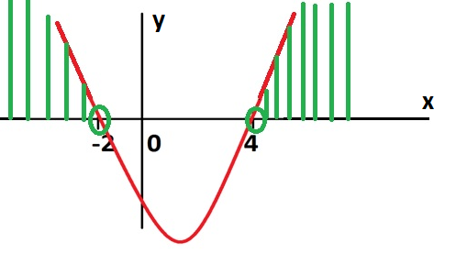

K = $\left(-∞; -2\right) ∪ \left(4 ; ∞\right)$

Pr.2: 3x² + 3x – 60 ≤ 0
D = b² – 4.a.c = 9 – 4. 3. (- 60) = 9 + 720 = 729
X_{1,2} = - 5 ; 4 a parabola je konvexná

Nakreslíme si graf konvexnej paraboly prechádzajúcej bodmi x₁ a x₂ a keďže znak nerovnosti v nerovnici je menší alebo rovný 0, vyznačíme všetky x, ktoré majú zápornú funkčnú hodnotu alebo rovnú 0 (viď zelené čiary v grafe) –---- teda x $∈ 〈-5 ;4〉$. V bodoch - 5 a 4 dáme plný krúžok, lebo hľadáme hodnoty menšie alebo aj rovné 0 (znak nerovnosti v nerovnici pripúšťa rovnosť nule). A preto sú pri bodoch – 5 a 4 uzavreté intervaly.

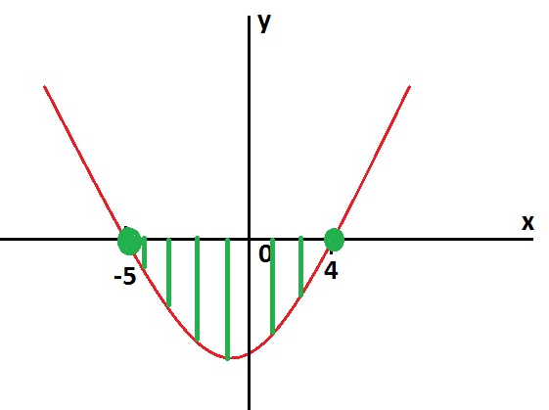

K = $〈-5 ;4〉$

Pr.3: – 2x² – 8x – 6 ≥ 0
D = b² – 4.a.c = 64 – 4. (- 2).(- 6) = 64 – 48 = 16
X_{1,2} = - 3 ; - 1 a parabola je konkávna

Nakreslíme si graf konkávnej paraboly prechádzajúcej bodmi x₁ a x₂ a keďže znak nerovnosti v nerovnici je väčší alebo rovný 0, vyznačíme všetky x, ktoré majú kladnú funkčnú hodnotu (viď zelené čiary v grafe) –---- a v bodoch – 3 a – 1 dáme plné krúžky, interval uzavretý. Teda x $∈$ $〈-3 ;-1〉$ .

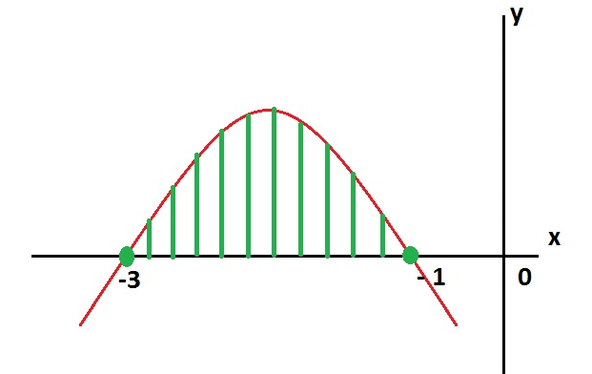

K = $〈-3 ;-1〉$

Pr.4: – 5x² + 20x + 105 ˂ 0
D = b² – 4.a.c = 400 – 4. (- 5).105 = 400 + 2100 = 2500
X_{1,2} = - 3 ; 7 a parabola je konkávna

Nakreslíme si graf konkávnej paraboly prechádzajúcej bodmi x₁ a x₂ a keďže znak nerovnosti v nerovnici je menší ako 0, vyznačíme všetky x, ktoré majú zápornú funkčnú hodnotu (viď zelené čiary v grafe) –---- a v bodoch – 3 a – 1 dáme prázdne krúžky, interval otvorený. Teda x $∈$ $\left(-∞; -3\right)∪\left(7;∞\right)$.

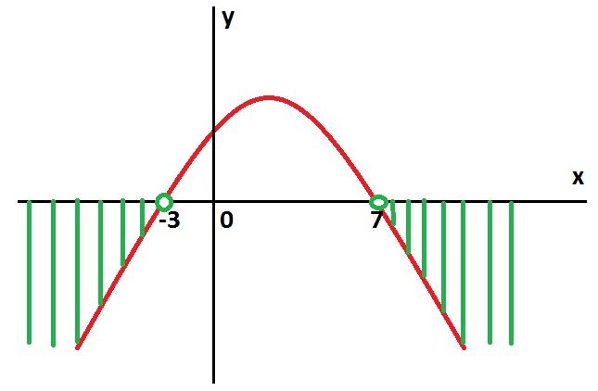
$$K = \left(-∞; -3\right)∪\left(7;∞\right)$$
Porozumeli ste?
Domáce zadania:
Úloha 1. x² + 6x – 7 ˂ 0 (D.ú.)
Úloha 2. - 4x² - 32x – 48 ≤ 0
Úloha 3. 3x² - 18x + 15 ≥ 0
Úloha 4. - 2x² - 2x + 12 > 0

